卷 号
卷内编号
密 级

项目编号: CDUTSC_08
DotaLab数据平台
分 类:  <模板> | 项目开发计划  Version: 1.0  项 目 承 担 部 门： 软件产品研发部  撰 写 人（签名）：缪金宏  完 成 日 期： 2018-07-20  本文档 使 用部门： ■主管领导 ■项目组  ■客户（市场） □维护人员 □用户  评审负责人（签名）： 缪金宏  评 审 日 期： 2018-07-21

目 录
1. 引言 1
1.1 目的 1
1.2 定义 1
1.3 参考资料 1
2. 软件总体概述 1
2.1 软件标识 1
2.2 软件描述 1
2.2.1 系统属性 1
2.2.2 开发背景 2
2.2.3 软件功能 2
2.3 用户的特点 2
2.4 限制与约束 2
3. 具体需求 2
3.1 功能需求 3
3.2 性能需求 3
3.3 数据库需求 4
3.4 设计约束 4
3.4.1 其他标准的约束 4
3.4.2 硬件约束 4
3.5 属性 4
3.5.1 可用性 4
3.5.2 可靠性 4
3.5.3 效率 4
3.5.4 安全性 4
3.5.5 可维护性 4
3.5.6 可移植性 5
3.6 外部接口需求 5
3.6.1 用户接口 5
3.6.2 硬件接口 5
3.6.3 软件接口 5
3.6.4 通信接口 6
4. 数据字典 6
5. 附录 6
5.1 用户方组织机构图； 6

引言

目的
本节描述软件产品需求规格说明书（SRS）的目的，如：
定义软件总体要求，作为用户和软件开发人员之间相互了解的基础；
提供性能要求、初步设计和对用户影响的信息，作为软件人员进行软件结构设计和编码的基础；
作为软件总体测试的依据。

定义
Todo：

参考资料
Todo：
本节列出下列资料：
经核准的用户合同、《用户需求说明书》、《项目开发委托合同书》、《技术可行性报告》等文件；
本项目的较高层次的开发文档，如：《项目开发计划》等；
SRS中各处引用的资料、标准和规范。
列出这些资料的作者、标题、编号、发表日期、出版单位或资料来源。

软件总体概述

软件标识
本节列出软件的标识：软件全名称、软件缩称、版本号等。软件标识必须具有唯一性。
软件全名称：DotaLab数据平台
软件缩称：DotaLab
版本号：V0.1

软件描述

系统属性
本节描述被开发软件与其他相关产品之间的关系。
如果该软件是独立的，应在本节说明；
如果该软件是一个更大的系统的一个组成部分，则应说明本产品与该系统中其他各组成部分之间的关系。如果这部分内容已包含在较高层次的说明（如《用户需求说明书》）中，应在本节指明。
本节无须描述设计方案和设计约束。

开发背景
本节说明软件的开发目的、应用目标和使用范围等背景材料。
开发目的：为了增加DotA2项目的专业水平以及提高普通玩家的技术成长，提升游戏竞技性、提升玩家游戏体验、增强用户体验。
应用目标：所有Dota2玩家以及Dota2合作俱乐部
使用范围：所有网络游戏用户

软件功能
本节为软件功能提供一个摘要，无须描述功能的细节。应为每一软件功能的需求分配一个唯一性的标识，以利于需求的跟踪和测试。应说明功能的优先级定义，和每一功能的优先级（从用户角度而言）。优先级定义可采用以下方法（QFD对功能需求的分类方法）：
        - 高——软件必须实现的功能，用户有明确的功能定义和要求；
        - 中——软件应该实现的功能，用户的功能定义和要求可能是模糊的、不具体的、或低约束的，但是这类功能的缺少会导致用户的不满意，因此这类功能的具体需求应当由需求分析人员诱导用户产生并明确；
        - 低——软件尽量实现的功能，并可根据开发进度进行取舍，但这类功能的实现将会增加用户的满意度。
可用以下表格来说明软件功能：

序号 | 功能名称 | 功能需求标识 | 优先级 | 简要描述
1 | 系统门户 | L1 | 高 | 用户操作的入口
2 | 登陆系统 | L2 | 高 | 用户用于绑定数据
3 | 新闻功能 | L3 | 低 | 用户界面的新闻浏览
4 | 新闻评论 | L4 | 低 | 用户关于新闻的互动
5 | 全局模糊搜索 | L5 | 高 | 关于关键信息的检索
6 | 职业信息统计 | L6 | 高 | 展示职业战队的相关统计信息
7 | 英雄总览 | L7 | 高 | 展示所有英雄的基本信息
8 | 英雄每周趋势展示 | L8 | 中 | 展示最新的英雄周信息
9 | 英雄详细信息 | L9 | 高 | 展示英雄的进阶数据
10 | 英雄技能信息 | L10 | 低 | 展示英雄技能信息
11 | 英雄物品统计 | L11 | 低 | 展示英雄、装备之间关于胜率的影响
12 | 英雄搭配 | L12 | 中 | 展示英雄搭配于胜率的影响
13 | 英雄克制 | L13 | 中 | 展示英雄克制于胜率的影响
14 | 英雄最近比赛 | L14 | 低 | 展示最近12小时内的英雄最近比赛
15 | 英雄趋势 | L15 | 中 | 显示英雄最近的胜率、选择率折线图
16 | 英雄高分玩家信息 | L16 | 中 | 显示该英雄的高分玩家信息
17 | 段位英雄信息统计 | L17 | 高 | 显示该英雄在不同段位的信息
18 | 英雄路线信息 | L18 | 中 | 显示该英雄在不同位置的信息
19 | 英雄KDA信息 | L19 | 中 | 全英雄的KDA统计信息
20 | 英雄发育 | L20 | 中 | 全英雄的10分钟发育信息
21 | 英雄输出 | L21 | 中 | 全英雄的全局输出信息
22 | 比赛详细信息 | L22 | 高 | 展示指定比赛的详细信息
23 | 玩家信息总览 | L23 | 高 | 展示玩家的总览信息
24 | 社区功能 | L24 | 中 | 玩家的交流平台
25 | 会员功能 | L25 | 中 | 玩家的进一步数据展示
26 | 比赛评分 | L26 | 高 | 对某次比赛的各玩家表现进行打分
27 | 阵容推荐 | L27 | 高 | 对于BP提出建议
28 | 用户画像 | L28 | 中 | 对于用户近期比赛总结
29 | 用户管理 | L29 | 高 | 用户权限分配
30 | 数据采集管理 | L30 | 高 | 数据采集速度控制
也可配合软件的功能结构图加以说明。

用户的特点
本节描述影响具体软件需求的最终用户的特点，充分说明用户方操作人员、维护人员的教育水平和技术专长，这是对软件开发工作的重要约束。系统管理员和维护人员：计算机水平好，文化程度高，对Dota2熟悉，能胜任系统管理工作；用户：基本理解各个数据项含义

限制与约束
本节描述软件开发工作的某些限制，例如经费限制、开发期限、硬件限制、编程语言、通信协议、安全和保密要求、开发过程中须遵守的某些标准或规则。
本节内容不是陈述具体需求或设计约束，而是为具体需求以及设计约束的描述提供依据。
经费：0
开发周期：20天，开发期限：2018年8月05日
硬件限制：服务器对于I/O频繁操作容易卡死。
编程语言：HTML、Javascript、Java
协议：TCP/IP
安全和保密要求：MD5加密、传输层和必要的表头认证、SSL2.0
开发过程中须遵守的某些标准或规则：Vue.js2.0开发、采用SpringMVC的设计模式

具体需求
本章应包括在进行软件结构设计时所需的全部细节。

功能需求
本节描述2. 2.3.节所述的每一功能需求。本节可以划分为若干小节，每一小节逐一说明每一功能需求。
本节将该功能需求具体描述为输入、处理和输出的需求。本节可用自然语言描述；也可用形式化的方法描述，如数据流图（DFD）、业务流程图（IDEF0）方法等。本节由以下内容组成：
        - 输入：详细描述该功能的所有输入数据，包括：输入源、类型、长度、数值范围、精度、量纲、数量、更新和处理频度等；
        - 处理：定义对输入数据的全部操作，以获得预期的输出数据，包括：输入数据的有效性检验、操作时序或优先级、异常情况处理、输出数据的有效性检验等；
        - 输出：详细描述该功能的所有输出数据，包括：接受者、类型、长度、数值范围、精度、量纲、数量、出错信息等。
可用下表方式描述：
功能编号 |  | 功能名称 |  | 所属部门
调查者 |  | 调查时间 |  | 审核人
功 能
描 述
输入项
处理描述
输出项
界面要求

性能需求
本节说明软件数据处理能力和时间特性的需求。
数据处理能力可能包括：支持的终端数、支持并行操作的用户数、处理的文件和记录数、表和文件的大小。
时间特性可能包括：响应时间、更新处理时间、数据的转换和传送时间、运行时间等。

数据库需求
本节说明对软件所应用的数据库的需求，如：数据项、记录、文件标识、静态和动态的组织、存取能力等。

设计约束

其他标准的约束
本节描述由现有的标准或规则派生的要求，如：
        - 报表格式；
        - 数据命名；
        - 会计准则；
        - 审计追踪，等等。

硬件约束
本节包括各种软件运行的硬件约束，如：
  - 硬件配置的特点；
  - 内存储器和辅助存储器的容量。

属性
本节定义用户对软件的其他属性的要求，可能的内容如下所列。如果SRS包括了下列属性，但在SRS的其他章节进行说明，须在相应小节指明。

可用性
定义某些需求（如：检查点、恢复方法和重启动性等），以保证软件的可用性。

可靠性
定义软件在规定的时间内和规定的条件下，满足规定功能的能力。

效率
定义软件在规定的条件下，功能和性能水平与所使用资源量（如软件产品、硬件设施、耗材、操作人员、维护人员）之间的关系。

安全性
说明如何保护软件，以防止偶然或恶意的访问、使用、修改或泄密。

可维护性
规定需求以保证软件是可维护的。

可移植性
说明软件对软、硬件环境的兼容，它从一个环境移植到另一个环境的约束等。

...

外部接口需求

用户接口
本节说明为方便用户使用而提出的软件与用户界面的需求。如:屏幕格式、报表格式、菜单格式、输入输出时间、功能键的使用。

硬件接口
本节说明软件与硬件间各接口，可使用接口框图进行说明。说明内容包括：
  - 接口标识；
  - 功能描述；
  - 信号方向、格式、传输协议；
  - 优先级；
  - 响应时间；
  - 异常处理。
对每一硬件，需提供名称、缩写、型号、数量，并说明其功能。

软件接口
本节指定需使用的其他软件产品（如：数据管理系统、操作系统、数学软件包），以及同其他应用系统之间的接口。如果已有完整的接口文件，需在本节指明。说明内容包括：
  - 接口标识；
  - 功能描述；
  - 数据流程和控制流程的方向；
  - 数据格式、容量；
  - 接口类型（如手动或自动）；
  - 接口数据中断的优先级别；
  - 中断响应时间；
  - 异常处理等。
对每一个所需的软件产品，需提供名称、缩写、规格说明、版本号、来源等内容。

通信接口
本节指定各种通信接口，如局域网的协议等。

数据字典
以如下方式列出数据字典：
存折=户名+所号+帐号+开户日+性质+（印密）+1{存取行}50
户名=2{字母}24
所号=“001”..“99999999”
如果数据字典在设计阶段完成或进一步完善，在此节说明。

附录

用户方组织机构图；
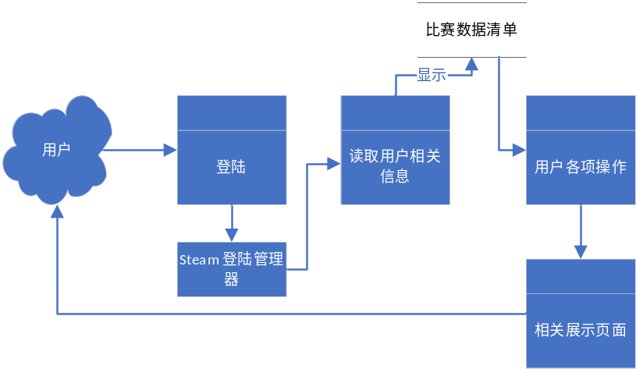
数据流图
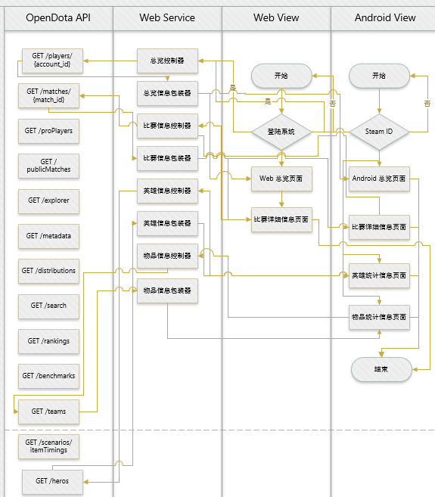
业务流程图
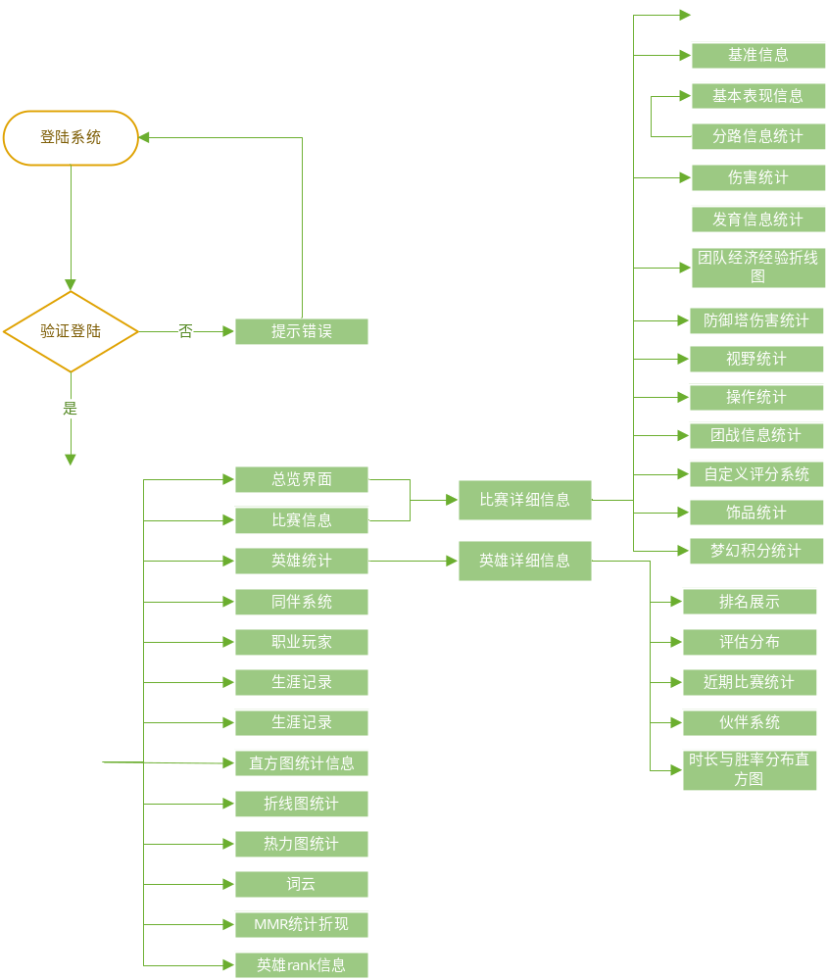
附录中还可能包括的内容有：
- 原有系统的组织机构图、业务流程图、信息流程图；
- 输入、输出格式样本；
- 交叉索引等；
- 《需求规格说明书》确认协议。

《需求规格说明书》确认协议

甲方：XX事业部
乙方：XX开发室

在甲方的大力配合与支持下，乙方制作了该《需求规格说明书》；甲方对该《需求规格说明书》经过详细审核，已确认该《需求规格说明书》中的各项内容翔实全面，该《需求规格说明书》中的内容已完全包括了《项目开发委托合同》中的《用户需求说明书》部分中关于软件产品的需求。经过甲乙双方友好协商，达成如下协议：

- 该《需求规格说明书》是《项目开发委托合同》的补充文件，与《项目开发委托合同》具有同等的法律效力；

- 该《需求规格说明书》是《项目开发委托合同》中_____条__________款软件产品最终验收的唯一标准；

- 甲方在《项目开发委托合同》中_____条__________款软件产品最终验收前可提出对该《需求规格说明书》中的内容进行变更（包括增加、修改、删除），双方应就此签署《软件产品需求更改备忘录》或补充协议；

- 甲方同意乙方根据该《需求规格说明书》进行《项目开发委托合同》中_____条__________款软件产品的开发；

- 本协议一式二份，甲乙双方各执一份；

- 本协议自甲乙双方签字之日起生效。

甲方委托人（签字）： 乙方委托人（签字）：
甲方单位（盖章）： 乙方单位（盖章）：

年 月 日 年 月 日

注：此页为范文，可修改

